9. Newsletter Juli 2020 | 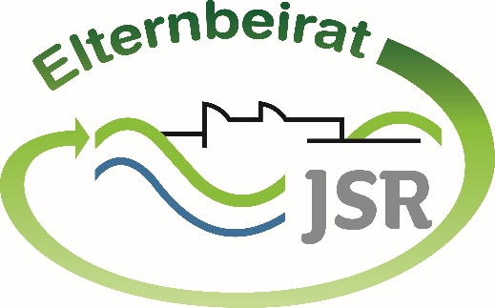

Liebe Eltern,
im kommenden Schuljahr soll wieder Präsenzunterricht ohne Schichtbetrieb und ohne Abstandsregelungen, jedoch mit Hygieneauflagen stattfinden. Auf Vorschlag der Realschulverbände und Vorgabe des Ministerrats sollen jedoch auch mögliche Szenarien geplant werden, die eine schnelle Klassen- bzw. Schulschließung und den damit verbundenen Distanzunterricht reibungslos gewährleisten können. Damit kann jederzeit auf ein erhöhtes Infektionsgeschehen reagiert werden. Gleichzeit gibt es klare Forderungen der Realschulverbände an Politik und Kultusministerium die technischen Rahmenbedingungen sowie eine Optimierung der Abläufe zu schaffen.
Verabschiedung der Abschlussschüler:
Wie bereits von der Schulleitung geschrieben, findet die Verabschiedung der 10. Klässler am 24.04.20 in vier Gruppen in der Geruhalle statt. Der Elternbeirat wird am Eingang alkoholfreie Getränke zur Mitnahme in die Geruhalle anbieten. Beim Seitenausgang gibt es eine Pfandrückgabe sowie eine Sektbar zu der wir Sie Alle herzlich einladen. Da auch hier Hygienevorschriften gelten, bitten wir Sie (wer möchte) sich von zuhause aus, Sektgläser mitzubringen. Zusätzlich können wir 100 Sektgläser für alle vier Gruppen sowie Kunststoffgläser anbieten. Des Weiteren steht eine Fotobox für die Familienfotos zur Verfügung. Bis zu drei Ausdrucke sind aufgrund einer Spende kostenfrei. Die Fotos werden auch Digital zur Verfügung gestellt. Außerdem wird eine weitere Fotoecke mit entsprechender Dekoration für eigens zu erstellenden Fotos bereitgestellt. Wir freuen uns sehr auf rege Nutzung.
Wir gratulieren unseren Abschlussschülern zur bestandenen Prüfung und wünschen ihnen und ihren Familien alles Gute für die Zukunft.
Unseren Lesern wünschen wir schöne und erholsame Sommerferien

Viele Grüße und bleiben Sie gesund!

gez. Andrea Nüßlein
Vorsitzende Elternbeirat JSR
eb-jsr@gmx.de

Wichtige Informationen finden Sie außerdem unter der Seite des Elternbeirats auf der Homepage der JSR unter www.jsr-hersbruck.de.
Dieser Newsletter erscheint einmal im Monat. Gerne können Sie uns Ihre Themenwünsche über die bekannten Kommunikationswege mitteilen.

